
责任编辑：刘冰
电 话：0458-6161806
传 真：86-010-58303388
编辑邮箱：yly@chinaccm.com
地址：北京朝阳区高碑店古家具一条街1616号（邮编：100124）

磷化工

2018.12.14

2018.12.7-2018.12.14
目 录
（仅限公司内部参阅）
磷矿石 4
评述：中国磷矿石市场一周评述及后市预测 4
国际：2018年12月13日磷矿石国际行情 4
国际：磷矿石价格指数 5
国际磷矿石参考价格 5
国内：磷矿石价格指数（企业车板报价） 5
部分企业磷矿石价格周汇总 6
国内主产区域磷矿石价格汇总（单位：元/吨） 6
黄磷 6
评述：中国黄磷市场一周评述及后市预测 6
本周部分企业黄磷出厂价格周汇总 7
本周国内黄磷主产区市场成交价格（单位：元/吨） 9
磷酸 9
评述：中国磷酸市场一周评述及后市预测 9
磷酸国际：2018年12月13日磷酸国际行情 10
磷酸国际：磷酸价格指数 10
国内：磷酸价格指数 10
本周部分企业磷酸出厂价格周汇总 10
本周国内磷酸主产区市场参考价格 13
磷酸盐 13
三聚磷酸钠 13
评述：中国三聚磷酸钠市场一周评述及后市预测 13
价格指数 14
部分企业三聚磷酸钠出厂价格周汇总 14
国内工业三磷酸钠区域价格周汇总 15
六偏磷酸钠 15
评述：中国六偏磷酸钠市场一周评述及后市预测 15
六偏磷酸钠价格指数 17
部分企业六偏磷酸钠出厂价格周汇总 18
国内工业六偏磷酸钠区域价格周汇总 18
农药 19
草甘膦原粉区域价格指数 19
甘氨酸区域价格指数 19
草甘膦本周市场简述： 20
氢钙 20
中国磷酸氢钙市场一周评述及后市预测 20
本周部分企业氢钙出厂报价周汇总 21
磷铵 23
1磷肥市场一周导读 23
2国际磷肥市场行情 23
2.1国际市场主流商谈价格 23
2.1.1国际一铵市场价格表 23
2.1.2国际二铵市场价格表 24
2.2国际重钙市场价格统计表 25
3国内磷肥市场行情 26
3.1国内磷铵市场主流成交价格 26
3.1.2一铵国内主要市场价格表 26
3.1.2二铵国内主要市场价格表 27
3.2国内磷铵企业开工率走势图 27
3.2.1一铵企业开工率走势图 27
3.2.2二铵企业开工率走势图 28
3.3国内市场本周行情评述 28
3.3.1一铵：市场量价两弱 市场成交基本停滞 28
3.3.2二铵：二铵市场较为平静 市场成交方面暂无变化 30
10声明 31

磷矿石

评述：中国磷矿石市场一周评述及后市预测
本周（2018.12.7-2018.12.14）磷矿石市场以整理为主，贵州磷矿价格调整之后并无新单执行。四川地区企业发运正常，马边和雷波地区生产稳定，以前期订单为主，运费仍是制约四川磷矿外发的主要原因。湖北地区进入12月后，多数矿企因矿票受限已经进入停采阶段，个别企业可开采至本月底。云南地区磷矿生产正常，主要以省内自用为主，少量黄磷矿外发，价格和上月末保持一致。
价格参考：福泉市磷矿30%品位车板（含税）400元/吨；瓮安地区28%品位磷矿石坑口价（含税）300元/吨，30%品位磷矿石坑口（含税）320元/吨；贵阳地区30%品位磷矿石车板价（含税）当前执行400-420元/吨，价格调整后开始执行480-500元/吨。湖北地区28%品位磷矿石船板价（含税）500元/吨，30%品位船板价（含税）550元/吨。四川地区27%品位磷矿石马边县城交货价（含税）250元/吨，28%品位磷矿石马边县城交货价（含税)280-300元/吨。云南26.5%品位磷矿石公司货场（六街）交货含税价160元/吨，26.5%品位磷矿石公司货场（上蒜）交货含税价221元/吨，32.5%品位磷矿石公司货场交货含税价386元/吨。
贵州开磷磷矿石正常开采，年产能900万吨，日采量2.5万吨，现29%品位磷矿石车板价（含税）470元/吨，现30%品位磷矿石车板价（含税）500元/吨（12月5日开始执行新价），猫儿沱30%品位船板含税价570元/吨（12月5日开始执行新价），矿石60%~70%自用，其余外销。
四川马边瑞丰磷矿山正常开采，年产能40万吨，主供老客户，28%品位磷矿石马边县城交货价（含税）330元/吨左右，供应偏紧，成交较好。
湖北兴发磷矿石正常开采，年开采能力为530万吨，目前24%品位磷矿石船板交货（含税）价360元/吨，25%品位磷矿石船板交货（含税）390元/吨，26%品位磷矿石船板交货（含税）420元/吨，27%品位磷矿石主要是公司内部自用为主。28%品位磷矿石船板交货（含税）500元/吨，高品位矿石自用为主，暂无报价。
云南晋宁县磷都矿业磷矿正常开采，年产能100万吨，26.5%品位磷矿石公司货场交货含税价210元/吨，31%品位磷矿石公司货场交货含税价340元/吨。
后市预测：磷矿石市场近期将会延续平稳发货，下游磷肥市场虽然生产平稳，但价格松动，市场心态不稳，企业当前暂无意向接受高位磷矿石。短期内磷矿市场盘整为主，后期若湖北地区全面停采，元旦后磷矿市场成交或有所回温，但成交大幅上涨概率不大。

国际：2018年12月13日磷矿石国际行情
塞内加尔：
塞内加尔磷矿石生产商在1月至10月期间出口了42.6万吨，与去年同期持平。
黎巴嫩仍是塞内加尔生产国最大的磷矿石进口国，年增加17％，达到18.7万吨。 在此期间，对斯威士兰的出口量增加了约7.2万吨至8.7万吨，对瑞士的出口量增加了一半，达到5.5万吨。
但对波兰的出口下降44％至4.1万吨，对印度买家的出口量减少了一半以上至2.5万吨。
最新数据显示，10月出口量为2.6万吨，其中2.3万运往黎巴嫩。

国际：磷矿石价格指数
磷矿石国际市场价格

国际磷矿石参考价格
产品 | 区域 | 价格(美元/吨)
产品 | 区域 | 2018/12/13
磷矿石 | FOB约旦（68-70%） | 98-99（2018三季度） | 104-107（2018二季度）
磷矿石 | CFR印度(68-70%） | 110-116（2018三季度） | 118-122（2018二季度）
磷矿石 | CFR印度70-72% | 128-135（2018二季度） | 115-120（2018一季度）
磷矿石 | FOB北非69% | 78-85（2018一季度） | 75-80（2017四季度）

国内：磷矿石价格指数（企业车板报价）
磷矿石国内市场价格

部分企业磷矿石价格周汇总

国内主产区域磷矿石价格汇总（单位：元/吨）
产品名称 | 省份 | 市场 | 含量 | 18-12-13 |  | 18-12-7 |  | 价格类型
 |  |  |  | 最低价 | 最高价 | 最低价 | 最高价 | 价格类型
磷矿石 | 贵州 | 福泉 | 30% | 400 | 420 | 400 | 420 | 车板价
磷矿石 | 贵州 | 开阳 | 30% | 320 | 420 | 320 | 420 | 坑口价
磷矿石 | 贵州 | 息烽 | 30% | 350 | 400 | 350 | 400 | 车板价
磷矿石 | 湖北 | 宝康 | 27% | 280 | 300 | 280 | 300 | 码头价
磷矿石 | 湖北 | 襄樊 | 30% | 460 | 500 | 460 | 500 | 车板价
磷矿石 | 湖北 | 宜昌 | 29% | 420 | 480 | 420 | 480 | 船板价
磷矿石 | 四川 | 金河 | 25% | 180 | 200 | 180 | 200 | 出厂价
磷矿石 | 四川 | 马边 | 28% | 220 | 300 | 220 | 300 | 交货价
磷矿石 | 四川 | 绵竹 | 29% | 370 | 390 | 370 | 390 | 到厂价
磷矿石 | 云南 | 安宁 | 30% | 350 | 400 | 350 | 400 | 货场价
磷矿石 | 云南 | 华宁 | 28% | 310 | 330 | 310 | 330 | 货场价
磷矿石 | 云南 | 昆明 | 28% | 290 | 350 | 290 | 350 | 货场价

黄磷

评述：中国黄磷市场一周评述及后市预测
本周（2018.12.7-2018.12.14）整体市场看，黄磷市场偏弱整理，行情平淡。从价格表现看，本周内价格重心继续下移，幅度200-300元/吨。需求市场备货意向低，对黄磷采购无热情，成交偏少，难以支撑价格走稳；从出货市场看，多数省份降雪天气，黄磷汽运有影响，整体市场交投乏力，部分黄磷工厂有订单可执行，部分工厂因需求清淡或者当前价格倒挂，出货量偏少或者无出货。
国内主产区黄磷行情概要：
云南地区：黄磷出货承压，个别供应商出货价格下行整理。需求偏淡，采购力不足，难以提振价格。本周期内云南地区开工率继续下调，屏边工厂降负荷，昆明地区一工厂提前执行停炉计划，日供应量累计减少40吨。价格参考：净磷出厂承兑报价15000-15600元/吨，主流成交14800-15000元/吨，主流净磷出厂现汇成交14600-14800元/吨。
贵州地区：本周内贵州地区价格重心下移，幅度300元/吨。需求偏淡，货源充足，主流工厂走货一般，利好不足，价格观望整理。近期贵州地区供应增加，据了解息烽工厂恢复1台电炉，下周可接单出货，瓮安地区有2个停炉工厂恢复部分装置。价格参考：主流净磷出厂承兑参考报价15000-15500元/吨，主流成交15000元/吨左右。
四川地区：四川地区黄磷窄幅调整。从价格看，部分工厂报价暂稳，部分工厂价格小幅下调。部分工厂有订单可执行，暂无出货压力。价格参考：净磷出厂承兑报价15200-16000元/吨，主流成交15000-15500元/吨。
湖北地区：从其他区域采购为主。主流成交承兑价至15400-15600元/吨。
后市分析：从需求市场反馈看，主流采购商保持按需采购，备货意向不明显，终端需求偏淡，黄磷下游工厂或者开工低位或者库存高位，难以提振采购积极性。价格持续下跌，“买涨不买跌”，难以消除观望心态。短期内黄磷市场供需矛盾缓解缓慢，价格偏弱整理，调幅收窄。

国内：黄磷价格指数参考

本周部分企业黄磷出厂价格周汇总
单位：元/吨

省市 | 企业 | 类型 | 18-12-14 | 18-12-7
湖北 | 尧治河化工 | 净磷 | - | -
湖北 | 兴发集团 | 净磷 | - | -
贵州 | 国华天鑫磷业 | 净磷 | 16200 | 16200
贵州 | 瓮福磷业 | 净磷 | 15000 | 15300
贵州 | 施秉成功磷化瓮安分公司 | 净磷 | - | -
贵州 | 开磷化工 | 净磷 | - | -
贵州 | 瓮安县龙马磷业 | 净磷 | - | -
贵州 | 黔能天和 | 净磷 | 16200 | 16200
贵州 | 青利天盟 | 净磷 | 15200 | 15500
贵州 | 息烽合力 | 净磷 | - | -
贵州 | 开阳安达磷化工 | 净磷 | - | -
贵州 | 贵州开阳磷化工 | 净磷 | - | -
贵州 | 瓮安龙腾化工 | 净磷 | - | -
四川 | 华丰化工 | 净磷 | - | -
四川 | 金川化工 | 到站 | 15200 | 15400
四川 | 天亿化工 | 净磷 | - | -
四川 | 林辰化工 | 净磷 | - | -
四川 | 启明星 | 净磷 | - | -
四川 | 石棉蓝海 | 净磷 | 16000 | 16000
四川 | 石棉弘盛电化 | 净磷 | 15800 | 15800
四川 | 石棉县蜀鲁锌冶 | 净磷 | - | -
四川 | 马边无穷 | 净磷 | - | -
四川 | 雷波凯瑞 | 净磷 | 14500 | 14500
四川 | 四川金石化工 | 净磷 | - | -
四川 | 马边龙泰磷电 | 净磷 | 16000 | 16000
云南 | 江磷集团 | 低砷净磷 | 15300 | 15500
云南 | 康盛磷业 | 净磷 | - | -
云南 | 晋宁黄磷厂 | 净磷 | 14800 | 14800
云南 | 云南马龙云华 | 净磷 | 15200 | 15200
云南 | 云南陆良荣盛 | 净磷 | - | -
云南 | 云南陆良宏盈 | 净磷 | - | -
云南 | 云南荣成达 | 净磷
云南 | 南磷集团 | 净磷 | - | -
云南 | 云南天安化工 | 净磷 | - | -
云南 | 屏边福利黄磷厂 | 净磷 | 15800 | 15800
云南 | 澄江冶钢集团 | 净磷 | 15600 | 15600
云南 | 澄江华业 | 净磷 | - | -
云南 | 澄江志成 | 净磷 | - | -
云南 | 云南活发 | 净磷 | 14900 | 14900
云南 | 华宁汇鑫 | 净磷 | - | -
 |  |  | -

本周国内黄磷主产区市场成交价格（单位：元/吨）

区域 | 18-12-14 | 18-12-13 | 18-12-12 | 18-12-11
湖北（承兑） | 15500 | 15500 | 15500 | 15500
贵州（承兑） | 15000 | 15000 | 15000 | 15000
四川（现汇） | 15000 | 15000 | 15000 | 15000
云南（现汇） | 14700 | 14700 | 14700 | 14700

磷酸

评述：中国磷酸市场一周评述及后市预测
本周（2018.12.7-2018.12.14）从整体市场看，磷酸价格小幅调整，幅度50-100元/吨。一方面，需求偏淡，多数工厂反应走货一般；另一方面，黄磷价格持续偏弱整理，成本支撑不足。
85%工业级磷酸：
西南地区：云南地区净水出厂价4500-4600元/吨。四川地区净水出厂价4350-4500元/吨。贵州地区净水出厂价4600-4800元/吨。85%工业湿法酸净水出厂价四川4100-4150元/吨，贵州4300-4350元/吨；
华南地区：广西地区净水出厂价4700-4800元/吨，主流成交4650-4800元/吨。
华中地区：湖北地区净水出厂价4700-4900元/吨；河南地区净水出厂价4700-4900元/吨；湖南地区净水出厂报价4700元/吨。
华东地区：江苏地区净水出厂价5000-5100元/吨；山东地区净水出厂价5200元/吨；江西地区净水出厂价4700元/吨。
85%食品级磷酸：
西南地区：云南地区净水出厂价4500-4650元/吨，四川地区净水出厂价4350-4500元/吨。
华南地区：广西地区净水出厂价4650-4800元/吨。防城港FOB价800-820美元/吨。
华东地区：江苏地区净水出厂价5000-5100元/吨；江西地区净水出厂价4800元/吨。
后市分析：短期内磷酸市场保持观望整理。主流工厂保持淡稳出货，关注黄磷价格对成本面的影响。

磷酸国际：2018年12月13日磷酸国际行情
磷酸

摩洛哥
OCP已安排下列船只在Jorf Lasfar装载膦酸：
锡金宫-8000吨纯化酸
猎户座-31000吨
中央公园-9000吨
银色芙蓉-32000吨

磷酸国际：磷酸价格指数
产品 | 区域 | 价格(美元/吨)
产品 | 区域 | 2018-12-13
磷酸(P205) | CFR印度 | 768（2018四季度） | 758（2018三季度）

国内：磷酸价格指数

本周部分企业磷酸出厂价格周汇总
单位：（元/吨）
省市 | 企业 | 含量 | 类型 | 备注 | 18-12-14 | 18-12-7
江苏 | 澄星集团 | 85% | 工业 | 净水出厂价 | 5100 | 5100
江苏 | 澄星集团 | 85% | 食品 | 净水出厂价 | 5100 | 5100
江苏 | 泰兴南磷公司 | 85% | 工业 | 净水出厂价 | 4800 | 4800
江苏 | 泰兴南磷公司 | 85% | 食品 | 净水出厂价 | 4900 | 4900
江苏 | 泰兴金缘 | 85% | 工业 | 净水出厂价 | 4550 | 4550
江苏 | 博汉工贸 | 85% | 工业 | 净水出厂价 | 5500 | 5500
江苏 | 博汉工贸 | 85% | 食品 | 净水出厂价 | 5600 | 5600
江苏 | 苏州化原化工 | 85% | 湿法净化 | 净水出厂价 | 4430 | 4430
江苏 | 常州奇旺化学 | 85% | 工业 | 净水出厂价 | 4800 | 4800
江苏 | 常州奇旺化学 | 85% | 食品 | 净水出厂价 | 5000 | 5000
江苏 | 常州李氏越洋化工 | 85% | 工业 | 净水出厂价 | - | -
江苏 | 连云港德邦精细化工 | 85% | 食品 | 净水出厂价 | - | -
江苏 | 连云港市黔锦化工厂 | 85% | 食品 | 净水出厂价 | 5600 | 5600
江苏 | 江苏裕元实业 | 85% | 工业 | 净水出厂价 | - | -
江苏 | 江苏裕元实业 | 85% | 食品 | 净水出厂价 | - | -
江西 | 九江三本化工 | 85% | 工业 | 净水出厂价 | 4700 | 4900
江西 | 九江三本化工 | 85% | 食品 | 净水出厂价 | 4800 | 5000
江西 | 江西樟树赣江 | 85% | 工业 | 净水出厂价 | 4300 | 4300
江西 | 江西樟树赣江 | 85% | 食品 | 净水出厂价 | 4500 | 4500
江西 | 樟树鼎鑫实业 | 85% | 工业 | 净水出厂价 | 4700 | 4700
江西 | 樟树鼎鑫实业 | 85% | 食品 | 净水出厂价 | 4800 | 4800
山东 | 青州鑫胜化工 | 85% | 工业 | 净水出厂价 | 5200 | 5200
山东 | 青州鑫丰化工 | 85% | 工业 | 净水出厂价 | 5100 | 5100
山东 | 青州恒明化工 | 85% | 工业 | 净水出厂价 | 5500 | 5500
山东 | 青州振华 | 85% | 工业 | 净水出厂价 | 5000 | 5000
山东 | 青州振华 | 85% | 食品 | 净水出厂价 | 5600 | 5600
广东 | 广州东泰 | 85% | 工业 | 包装 | 6300 | 6300
广东 | 广州东泰 | 85% | 湿法净化 | 包装 | 5800 | 5800
广东 | 广州市臻诚化工 | 85% | 云南工业级 | 包装 | 5200 | 5200
广东 | 广州市臻诚化工 | 85% | 贵州工业级 | 包装 | 5000 | 5000
广东 | 广州市日可威化工 | 85% | 广西食品级 | 净水 | 5900 | 5900
广西 | 明利集团 | 85% | 工业 | 净水 | 4800 | 4800
广西 | 明利集团 | 85% | 食品 | 净水 | 4800 | 4800
广西 | 广西越洋化工 | 85% | 食品 | 港口FOB35KG包装桶 | $815 | $815
广西 | 广西志诚化工 | 85% | 食品 | 港口FOB | $800 | $820
广西 | 广西志诚化工 | 85% | 工业 | 净水 | 4650 | 4800
广西 | 防城港多麟化工 | 85% | 食品 | FOB防城港35KG包装桶 | - | -
广西 | 广西荣德化工 | 85% | 食品 | 港口FOB | $880 | $880
河南 | 武陟县东兴化工 | 85% | 工业 | 净水 | 5000 | 5000
河南 | 河南新乡华幸化工 | 85% | 工业 | 净水 | 4600 | 4600
河南 | 河南巩义新星磷化 | 85% | 工业 | 净水 | 5500 | 5500
湖北 | 武汉南轻科技 | 85% | 工业 | 净水 | 4450 | 4450
湖北 | 武汉南轻科技 | 70% | 工业 | 净水 | - | -
湖北 | 兴发集团 | 85% | 食品 | 净水 | 5100 | 5100
湖北 | 兴发集团 | 85% | 工业 | 净水 | 5000 | 5000
湖北 | 武汉无机盐化工厂 | 85% | 工业 | 净水 | 5000 | 5000
湖北 | 武汉无机盐化工厂 | 85% | 食品 | 净水 | 5200 | 5200
湖北 | 宜昌楚原 | 85% | 工业 | 净水 | - | -
湖北 | 湖北三宁化工 | 85% | 湿法酸 | 净水 | 4800 | 4800
湖南 | 中天磷酸盐化工 | 85% | 工业 | 净水 | 5450 | 5450
贵州 | 瓮福集团 | 85% | 食品 | 净水 | 4900 | 4900
贵州 | 瓮福集团 | 85% | 工业 | 净水 | 4000 | 4000
四川 | 九河化工 | 85% | 工业 | 净水 | - | -
四川 | 安达农森 | 85% | 工业 | 净水出厂价 | 4350 | 4350
四川 | 启明星 | 85% | 工业 | 净水 | 4800 | 4800
四川 | 启明星 | 85% | 食品 | 净水 | 4900 | 4900
四川 | 泰来化工 | 85% | 工业 | 净水 | - | -
四川 | 圣地亚 | 85% | 工业 | 净水 | 自用 | 自用
四川 | 圣地亚 | 85% | 食品 | FOB防城港 | 900 | 900
四川 | 胜丰磷化工 | 85% | 工业 | 净水 | 4700 | 4700
四川 | 四川兴百盛化工 | 85% | 工业 | 净水 | 4400 | 4400
四川 | 什邡康龙化工 | 85% | 工业 | 净水 | 4400 | 4400
四川 | 什邡岐山化工 | 85% | 工业 | 净水 | 4700 | 4700
四川 | 什邡跃成化工 | 85% | 工业 | 净水 | 4300 | 4300
四川 | 什邡华蓉科技 | 85% | 工业 | 净水 | 4900 | 4900
四川 | 四川金石化工 | 85% | 工业 | 净水 | 4600 | 4600
四川 | 四川箭滩化工 | 85% | 工业 | 净水 | - | -
云南 | 江磷集团 | 85% | 工业 | 净水 | 4600 | 4600
云南 | 江磷集团 | 85% | 食品 | FOB防城港 | - | -
云南 | 南磷集团 | 85% | 工业 | 净水 | 自用 | 自用
云南 | 南磷集团 | 85% | 食品 | FOB防城港 | - | -
云南 | 澄江华业公司 | 85% | 工业 | 净水 | 4700 | 4700
云南 | 澄江华业公司 | 85% | 食品 | 净水 | 4600 | 4600
云南 | 江川安福化工 | 85% | 工业 | 净水 | 4500 | 4500
云南 | 江川安福化工 | 85% | 食品 | 净水 | 4600 | 4600
云南 | 昆明泛化经贸 | 85% | 工业 | 净水 | - | -
云南 | 昆明泛化经贸 | 85% | 食品 | 净水 | $820 | $820
云南 | 云南五矿新化 | 85% | 食品 | 净水 | $720 | $720
云南 | 云南南滇化工 | 85% | 工业 | 净水 | 4600 | 4600
云南 | 云南南滇化工 | 85% | 食品 | 净水 | 5300 | 5300
云南 | 江川瑞星化工 | 85% | 工业 | 净水 | 5000 | 5000

本周国内磷酸主产区市场参考价格
单位：（元/吨）
省份 | 规格 | 18-12-14 | 18-12-13 | 18-12-12 | 18-12-11
江苏 | 85%工业净水 | 4800-5300 | 4800-5300 | 4800-5300 | 4800-5300
江西 | 85%工业净水 | 4900-5300 | 4900-5300 | 4900-5300 | 4900-5300
山东 | 85%工业净水 | 5200-5500 | 5200-5500 | 5200-5500 | 5200-5500
广西 | 85%工业净水 | 4850-5200 | 4850-5200 | 4850-5200 | 4850-5200
河南 | 85%工业净水 | 4700-5100 | 4700-5100 | 4700-5100 | 4700-5100
湖北 | 85%工业净水 | 5100-5200 | 5100-5200 | 5100-5200 | 5100-5200
湖南 | 85%工业净水 | 5000-5300 | 5000-5300 | 5000-5300 | 5000-5300
四川 | 85%工业净水 | 4700-4900 | 4700-4900 | 4700-4900 | 4700-4900
云南 | 85%工业净水 | 4600-5100 | 4600-5100 | 4600-5100 | 4600-5100

磷酸盐

三聚磷酸钠

评述：中国三聚磷酸钠市场一周评述及后市预测
本周(2018.12.7-2018.12.14)三聚磷酸钠市场价格行情平稳，企业主发订单，多数出货一般，观望上下游市场动态。原料方面：黄磷价格持续下跌，五钠成本面支撑作用减弱；供需方面，在产厂家装置开工平稳，开工低位，供量低位，企业主发前期订单及老客户订单，新单成交量一般；价格方面：主流企业报价稳定，实单成交多一单一议。
94%工业级三聚磷酸钠价格参考：
四川地区主流出厂报价5800-6500元/吨，主流成交价5700-6400元/吨；云南地区主流出厂报价5700-5900元/吨，主流成交价在5650-5800元/吨；贵州地区主流出厂报价5800-6300元/吨，实单多一单一议；华东地区出厂参考报价6000-6500元/吨；华中地区出厂参考报价6200-6400元/吨，实际成交可商谈；防城港FOB参考报价810美元/吨，连云港FOB参考报价815美元/吨。
94%食品级三聚磷酸钠价格参考：
四川地区出厂参考报价7000-7500元/吨；贵州地区出厂参考报价7100元/吨，实单多一单一议。
后市预测：短期内三聚磷酸钠市场主流行情延续平稳运行，但近期黄磷价格持续下滑，成本面支撑作用持续减弱，加之需求市场表现平淡，局部个别企业后期或将跟随原料价格走势及成交情况小幅偏弱调整报价。

价格指数

部分企业三聚磷酸钠出厂价格周汇总

单位：元/吨

省市 | 企业 | 含量 | 类型 | 备注 | 18-12-14 | 18-12-7
天津 | 荣宏化工 | 94% | 工业 | 出厂包装价 | 5800 | 5800
天津 | 荣宏化工 | 94% | 食品 | 出厂包装价 | - | -
江苏 | 天富化工 | 94% | 食品 | 出厂包装价 | 7500 | 7500
山东 | 广汇化工 | 94% | 工业 | 出厂包装价 | 6400 | 6400
山东 | 青州振华 | 94% | 工业 | 出厂包装价 | 6500 | 6500
河南 | 新乡华幸 | 94% | 工业 | 出厂包装价 | 6200 | 6000
湖北 | 兴发集团 | 94% | 工业 | 出厂包装价 | 6000 | 6000
湖北 | 兴发集团 | 94% | 食品 | 出厂包装价 | 7000 | 7000
湖北 | 武汉无机盐厂 | 94% | 工业 | 出厂现汇价 | 5800 | 5800
贵州 | 华捷化工 | 94% | 工业 | 出厂包装价 | 6300 | 6300
贵州 | 华捷化工 | 94% | 食品 | 出厂包装价 | 6000 | 6000
四川 | 金地亚美化工 | 95% | 食品 | 出厂包装价 | 8300 | 8300
四川 | 蓝剑集团 | 94% | 工业 | 出厂包装价 | 5450 | 5450
四川 | 蓝剑集团 | 94% | 食品 | 出厂包装价 | 7300 | 7300
四川 | 华丰化工 | 94% | 工业 | 天津港FOB | - | -
四川 | 启明星 | 94% | 食品 | 出厂包装价 | 7000 | 7000
四川 | 启明星 | 94% | 工业 | 出厂包装价 | 6200 | 6200
四川 | 圣地亚化工 | 94% | 工业 | 出厂现汇价 | 5800 | 5800
四川 | 圣地亚化工 | 94% | 食品 | 黄埔港FOB | $780 | $780
四川 | 天原（天蓝）化工 | 94% | 工业 | 出厂包装价 | 5100 | 5100
云南 | 南磷集团 | 94% | 工业 | 防城港FOB | - | -
云南 | 南滇化工 | 94% | 工业 | 出厂含税价 | 5900 | 5900
云南 | 马龙产业（中轻依兰） | 94% | 工业 | 出厂包装价 | 5600 | 5600
重庆 | 川东集团 | 94% | 工业 | 黄埔港FOB | $850 | $850

国内工业三磷酸钠区域价格周汇总
单位：元/吨

区域 | 18-12-14 | 18-12-7
华北 | 6200 | 6200
华东 | 6200 | 6200
华中 | 6300 | 6300
西南 | 5900 | 5900

六偏磷酸钠

评述：中国六偏磷酸钠市场一周评述及后市预测
本周(2018.12.7-2018.12.14)六偏磷酸钠市场企业保持观望，持稳报价，主发订单，出货一般。本周上游黄磷价格继续下滑，六偏磷酸钠成本面支撑作用持续减弱，企业对此保持观望态度，多执行稳价政策。需求方面无较大起色，临近年底，下游暂无较大备货，补货动作，企业维持老客户订单。
68%工业级六偏磷酸钠出厂价格参考：
四川地区主流出厂价6000-6600元/吨，实单多一单一议；贵州地区主流出厂价6200-6700元/吨，主流成交价在6000-6600元/吨；山东出厂参考报价6000-6500元/吨，实际成交灵活可商谈。
68%食品级六偏磷酸钠出厂价格参考：
四川出厂参考报价7600-7800元/吨，实单成交商谈为主。
后市预测：整体市场供需呈两偏低状态，市场刚需有限，加之低端货源扰乱市场，高端货源销售承压。短期内六偏磷酸钠市场主流行情看稳运行，局部或将因近期黄磷价格持续下跌小幅偏弱调整报价。

六偏磷酸钠价格指数

部分企业六偏磷酸钠出厂价格周汇总
省市 | 企业 | 含量 | 类型 | 备注 | 18-12-14 | 18-12-7
天津 | 荣宏化工 | 68% | 工业 | 出厂价 | 6400 | 6400
天津 | 荣宏化工 | 68% | 食品 | 出厂价 | 7600 | 7600
山东 | 广汇化工 | 68% | 工业 | 出厂含税价 | 6600 | 6600
山东 | 青州科缔化工 | 68% | 工业 | 出厂含税价 | 5800 | 5800
山东 | 青州振华化工 | 68% | 工业 | 出厂含税价 | 6300 | 6300
湖北 | 兴发集团 | 68% | 工业 | 出厂含税价 | 7400 | 7400
湖北 | 兴发集团 | 68% | 食品 | 出厂含税价 | 7800 | 7800
河南 | 新乡华幸化工 | 68% | 工业 | 出厂含税价 | 6500 | 7000
贵州 | 华捷化工 | 68% | 工业 | 出厂价 | 6700 | 6700
贵州 | 华捷化工 | 68% | 食品 | 出厂价 | 6900 | 6900
四川 | 蓝剑集团 | 68% | 工业 | 出厂价 | 6500 | 6500
四川 | 蓝剑集团 | 68% | 食品 | 出厂价 | 8000 | 8000
四川 | 金地亚美 | 68% | 食品 | 出厂价 | 8300 | 8300
四川 | 启明星 | 68% | 工业 | 出厂价 | 6500 | 6500
四川 | 启明星 | 68% | 食品 | 出厂价 | 7800 | 7800
四川 | 华丰化工 | 68% | 工业 | 天津港FOB | $1,550 | $1,550
四川 | 圣地亚化工 | 68% | 工业 | 广州提货价 | 5900 | 5900
四川 | 圣地亚化工 | 68% | 食品 | 黄埔港FOB | - | -
四川 | 四川金石 | 68% | 工业 | 出厂含税价 | 6500 | 6500
云南 | 南滇化工 | 68% | 工业 | 出厂含税价 | 6900 | 6900

国内工业六偏磷酸钠区域价格周汇总
单位：元/吨

区域 | 18-12-14 | 18-12-7
华北 | 6600 | 6600
华东 | 6500 | 6500
华中 | 6600 | 6600
西南 | 6350 | 6350

农药

草甘膦原粉区域价格指数

甘氨酸区域价格指数

草甘膦本周市场简述：
本周，草甘膦市场持续疲软，价格小幅下跌。
95%原粉供应商主流报价至2.8-2.85万元/吨，主流成交下调至2.7-2.75万元/吨，上海港FOB 主流价格3980-4000美元/吨。
——下周行情预测：从市场看，2018年草甘膦价格或将以“收跌”结束，原因有如下几方面：
第一，从成本面看，甘氨酸等中间体价格短期内或将继续下挫，市场开启“双轮下跌”模式；
第二，从产品供需端看，采购商“买涨不买跌”，供应端要充裕的现金流“过年关”，会导致价格下滑；
第三，从采购市场看，预计从12月中下旬开始，西方主要国家将迎来圣诞等传统假期，市场询单热情减弱。

氢钙

中国磷酸氢钙市场一周评述及后市预测
本周(2018.12.7-2018.12.14)磷酸氢钙市场行情继续下调整理运行。上游原料硫酸价格下跌，下游采购需求表现不佳，氢钙企业新单成交持续清淡，部分报价继续下调整理，幅度在10-50元/吨，部分企业明稳暗降，实单成交可商谈空间加大。
17%粉状饲料级磷酸氢钙行情概要：
四川地区：需求清淡，企业报价稳定，实际成交可商谈空间加大。本周场内依然仅绵竹三佳，四川汉源，四川盘龙装置维持少量生产，供量低位。现场内主流出厂报价2050-2100元/吨，主流签单价在2000元/吨。
云南地区：本周原料硫酸价格下滑，云南铜业硫酸报价下调40元/吨，驰宏锌锗硫酸报价下调30元/吨，成本面利空氢钙市场价格，加之下游采购积极性较差，部分氢钙企业报价继续下调，其中禄丰天宝报价下调20元/吨，富民世翔报价下调10元/吨，富民瑞呈报价下调50元/吨，昆明云盘山报价下调50元/吨，现场内主流出厂报价1850-1880元/吨，主流签单价在1800-1830元/吨，部分实单成交可议。
湖北地区：湖北楚襄装置停车尚未恢复开工，南漳龙蟒装置生产正常，企业报价稳定，主发前期合同订单，观望上下游市场动态。现场内参考出厂报价2100-2150元/吨，参考签单价2000-2050元/吨。
其他地区：江苏地区参考出厂报价2200-2250元/吨，河北地区参考出厂报价1950元/吨，贵州地区16.5%粉状参考出厂报价1950元/吨，广西地区16.5%粉状参考出厂报价2080元/吨，企业主发订单，观望西南市场动态。
21%饲料级磷酸一二钙行情概要：
磷酸一二钙市场价格行情平稳，企业主发订单，观望市场，现西南地区21%磷酸一二钙参考出厂报价2350-2450元/吨，签单价格在2300-2400元/吨。
22%饲料级磷酸二氢钙行情概要:
需求清淡，企业主交付前期订单，持稳报价，观望市场。本周云南磷化依然停签停报，禄丰天宝装置停车检修，现云南地区22%粉状磷酸二氢钙主流出厂报价2650-2750元/吨，实际成交灵活可商谈。
后市预测：年关将至，氢钙市场需求难言乐观。近期西北，云南地区硫酸价格下降，成本面利空氢钙市场价格。四川地区供量短期内难有较大回升，带动其他区域走货，云南厂家持续高位开工，供量充足。目前下游饲料大企原料备货充足，以零星补货，小散户零星采购为主。受非洲猪瘟影响，部分饲料企业减产减量，使得对氢钙的采购需求量降低短期内磷酸氢钙市场行情延续偏弱整理运行。

本周部分企业氢钙出厂报价周汇总
单位：元/吨

省市 | 企业 | 产品 | 类型 | 含量 | 备注 | 18-12-7 | 18-12-14
河北 | 石家庄右岸 | 氢钙 | 饲料 | 17%粉状 | 出厂价 | 2000 | 1950
 |  |  |  | 17%颗粒 | 出厂价 | 2100 | 2050
 |  |  |  | 18%粉状 | 出厂价 | 2200 | 2150
 |  |  |  | 18%颗粒 | 出厂价 | 2300 | 2250
江苏 | 德邦精细 | 二氢钙 | 食品 |  | 出厂价 | 8800 | 8800
江苏 | 德邦精细 | 氢钙 | 食品 |  | 出厂价 | 7700 | 7700
江苏 | 泰达精细 | 氢钙 | 食品 |  | 出厂价 | 5500 | 5500
 |  |  |  | 无水 | 出厂价 | 6800 | 6800
江苏 | 泰达精细 | 二氢钙 | 食品 | 无水 | 出厂价 | 8500 | 8500
江苏 | 泰达精细 | 二氢钙 | 食品 |  | 出厂价 | 7500 | 7500
江苏 | 泰达精细 | 三钙 | 食品 |  | 出厂价 | 5500 | 5500
江苏 | 连云港东洲 | 氢钙 | 饲料 | 17%粉状 | 出厂价 | 1800 | 1800
江苏 | 连云港东洲 | 氢钙 | 饲料 | 17%颗粒 | 出厂价 | 1900 | 1900
江苏 | 连云港东洲 | 氢钙 | 饲料 | 18%粉状 | 出厂价 | 2000 | 2000
江苏 | 连云港东洲 | 氢钙 | 饲料 | 18%颗粒 | 出厂价 | 2150 | 2150
江苏 | 连云港东洲 | 三钙 |  |  | 出厂价 | - | -
江苏 | 连云港东洲 | 一二钙 | 饲料 | 21%颗粒 | 出厂价 | 2450 | 2450
江苏 | 南京泛欧磷酸氢钙 | 氢钙 | 饲料 | 18%粉状 | 连云港 | 2050 | 2050
江苏 | 南京泛欧磷酸氢钙 | 氢钙 | 饲料 | 18%颗粒 | 连云港发到价 | 2230 | 2230
江苏 | 南京泛欧磷酸氢钙 | 磷酸三钙 |  |  | 连云港 | 2200 | 2200
江苏 | 新磷矿化 | 氢钙 | 饲料 | 17%粉状 | 出厂价 | 2250 | 2250
山东 | 青州金通 | 氢钙 | 饲料 | 16.5粉状 | 出厂价 | 1750 | 1750
湖北 | 聚鑫 | 氢钙 | 饲料 | 17%粉状 | 出厂价 | - | -
湖北 | 楚襄化工 | 氢钙 | 饲料 | 17%粉状 | 出厂价 | 2100 | 2100
广西 | 桂兴 | 氢钙 | 饲料 | 17%粉状 | 出厂价 | - | -
广西 | 鑫益 | 氢钙 | 饲料 | 17%粉状 | 出厂价 | - | -
四川 | 川恒 | 二氢钙 | 饲料 | 22% | 出厂价 | 2800 | 2800
四川 | 金鸿饲料 | 氢钙 | 饲料 | 17%粉状 | 出厂价 | - | -
四川 | 绵竹盘龙 | 氢钙 | 饲料 | 17%粉状 | 出厂价 | 2050 | 2050
四川 | 绵竹盘龙 | 二氢钙 | 饲料 | 22%粉状 | 出厂价 | - | -
四川 | 绵竹三佳 | 氢钙 | 饲料 | 17%粉状 | 出厂价 | 2100 | 2100
四川 | 天丰饲料 | 氢钙 | 饲料 | 17%粉状 | 出厂价 | - | -
四川 | 龙蟒 | 氢钙 | 饲料 | 17%粉状 | 出厂价 | 2070 | 2070
四川 | 汉源 | 氢钙 | 饲料 | 17%粉状 | 出厂价 | 2050 | 2050
四川 | 四川路林 | 氢钙 | 饲料 | 17%粉状 | 出厂价 | - | -
四川 | 四川鸿鹤精细化工 | 氢钙 | 饲料 | 17%粉状 | 出厂价 | - | -
四川 | 攀枝花东立化工 | 氢钙 | 饲料 | 17%粉状 | 出厂价 | - | -
四川 | 宏达化工 | 氢钙 | 饲料 | 17%粉状 | 出厂价 | - | -
 |  |  |  | 18%颗粒 | 出厂价 | - | -
云南 | 川金诺 | 氢钙 | 饲料 | 17%粉状 | 出厂价 | - | -
云南 | 富民世翔 | 氢钙 | 饲料 | 17%粉状 | 出厂价 | 1860 | 1850
云南 | 金地 | 氢钙 | 饲料 | 17%粉状 | 出厂价 | - | -
云南 | 磷化集团 | 一二钙 | 饲料 | 21% | 出厂价 | 2350 | 2350
云南 | 禄丰天宝磷化工 | 氢钙 | 饲料 | 17%粉状 | 出厂价 | 1900 | 1880
贵州 | 贵州云福 | 二氢钙 | 饲料 | 22% | 出厂价 | 2800 | 2800
贵州 | 贵州云福 | 氢钙 | 饲料 | 16.5%粉状 | 出厂价 | 1950 | 1950
贵州 | 贵州瓮安龙腾 | 三钙 | 饲料 |  | 出厂价 | 3200 | 3200
贵州 | 瓮福小野田 | 三钙 | 饲料 |  | 出厂价 | 2700 | 2700

磷铵

1磷肥市场一周导读
国内市场：
市场量价两弱 市场成交基本停滞；二铵市场较为平静 市场成交方面暂无变化

2国际磷肥市场行情

2.1国际市场主流商谈价格

2.1.1国际一铵市场价格表
产品 | 区域 | 价格(美元/吨)
产品 | 区域 | 12月13日 | 12月6日
磷酸一铵（FOB散装） | 波罗的海 | 407-415 | 415-425
磷酸一铵（FOB散装） | 摩洛哥 | 440-445 | 440-445
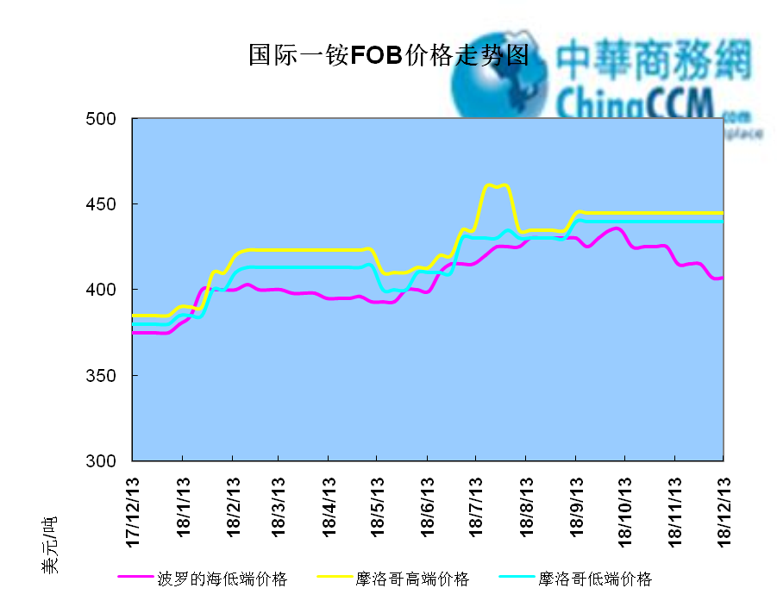

2.1.2国际二铵市场价格表

产品 | 区域 | 价格(美元/吨)
产品 | 区域 | 12月13日 | 12月6日
磷酸二铵（FOB散装） | 美国海湾 | 435-437 | 435-437
磷酸二铵（FOB散装） | 突尼斯 | 450 | 454-455
磷酸二铵（FOB散装） | 摩洛哥 | 450-455 | 450-455
磷酸二铵（FOB散装） | 立陶宛 | 445-450 | 445-450
磷酸二铵（FOB散装） | 俄罗斯/黑海 | 415-420 | 415-420
磷酸二铵（FOB散装） | 中国 | 403-406 | 403-406
磷酸二铵（FOB散装） | 沙特阿拉伯(KSA) | 410-415 | 411-425
磷酸二铵（FOB散装） | 墨西哥 | 435-440 | 435-440
磷酸二铵（FOB散装） | 澳大利亚 | 410-412 | 410-412
磷酸二铵（FOB散装） | 美国海湾(内销） | 408-415 | 408-415
磷酸二铵（FOB散装） | 佛罗里达 | 415 | 415
磷酸二铵（FOB散装） | 中国内销出厂 | 382-396 | 382-396
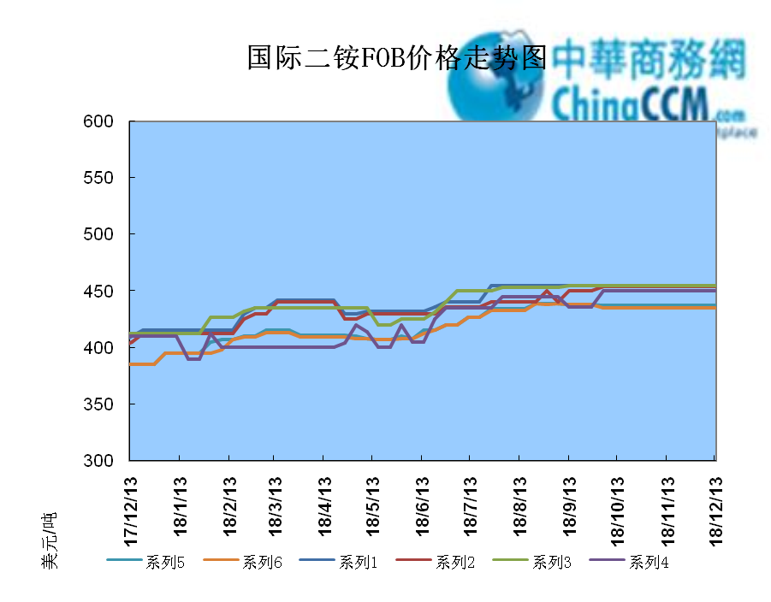

2.2国际重钙市场价格统计表

产品 | 区域 | 价格(美元/吨)
产品 | 区域 | 12月13日 | 12月6日
重过磷酸钙（FOB散装） | 突尼斯 | 360-365 | 360-365
重过磷酸钙（FOB散装） | 摩洛哥 | 350-360 | 350-360
重过磷酸钙（FOB散装） | 中国 | 280-290 | 310-330
重过磷酸钙（FOB散装） | 地中海东部(黎巴嫩/以色列) | 335-345 | 335-345

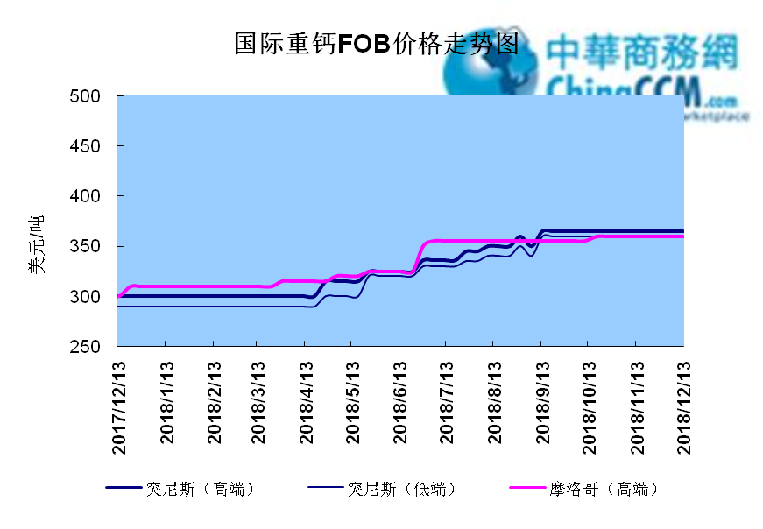

3国内磷肥市场行情

3.1国内磷铵市场主流成交价格

3.1.2一铵国内主要市场价格表
元/吨
省份 | 含量 | 规格 | 价格类型 | 18/12/14 | 18/12/13 | 18/12/12 | 18/12/11 | 18/12/10
河南 | 55% | 粉状 | 出厂价 | 2300 | 2300 | 2300 | 2300 | 2300
河南 | 55% | 颗粒 | 出厂价 | 2300 | 2300 | 2300 | 2350 | 2350
湖北 | 55% | 粉状 | 出厂价 | 2300 | 2300 | 2300 | 2300 | 2300
湖北 | 58% | 粉状 | 出厂价 | 2400 | 2400 | 2400 | 2400 | 2400
山东 | 55% | 粉状 | 入库价 | 2430 | 2430 | 2430 | 2430 | 2430
西南 | 55% | 粉状 | 出厂价 | 2300 | 2300 | 2300 | 2300 | 2300
西南 | 55% | 颗粒 | 出厂价 | 2350 | 2350 | 2350 | 2350 | 2350

3.1.2二铵国内主要市场价格表
单位：元/吨
省份 | 含量 | 价格类型 | 18/12/14 | 18/12/13 | 18/12/12 | 18/12/11 | 18/12/10
云南 | 64% | 出厂价 | 2650 | 2650 | 2650 | 2650 | 2650
贵州 | 64% | 出厂价 | 2700 | 2700 | 2700 | 2700 | 2700
湖北 | 64% | 出厂价 | 2775 | 2775 | 2775 | 2775 | 2775
新疆 | 64% | 到站价 | 3050 | 3050 | 3050 | 3050 | 3050
山东 | 64% | 到站价 | 2700 | 2700 | 2700 | 2700 | 2700
河北 | 64% | 到站价 | 2935 | 2935 | 2935 | 2935 | 2935
辽宁 | 64% | 到站价 | 3000 | 3000 | 3000 | 3000 | 3000
吉林 | 64% | 到站价 | 2950 | 2950 | 2950 | 2950 | 2950
黑龙江 | 64% | 到站价 | 3050 | 3050 | 3050 | 3050 | 3050

3.2国内磷铵企业开工率走势图

3.2.1一铵企业开工率走势图
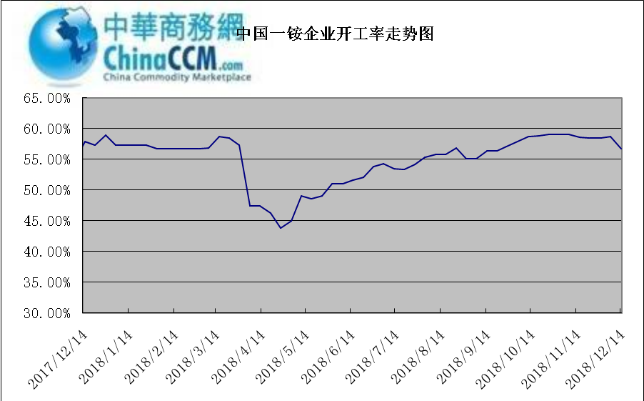

3.2.2二铵企业开工率走势图
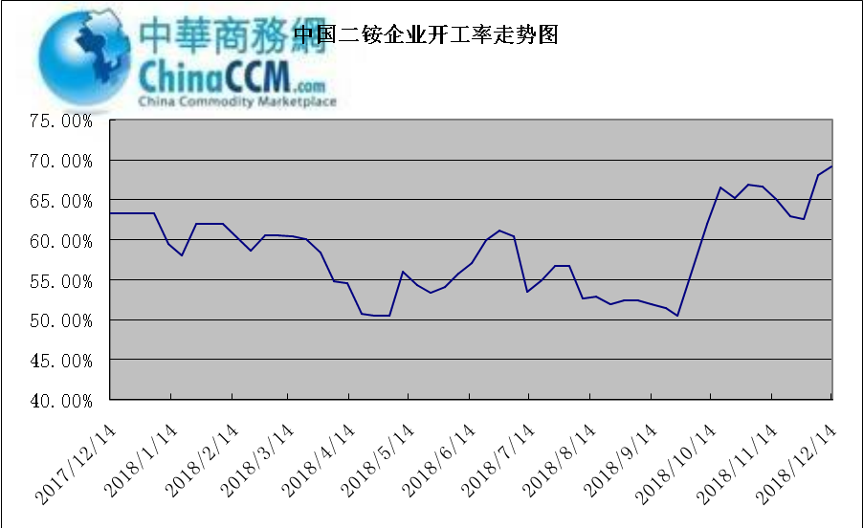

3.3国内市场本周行情评述

3.3.1一铵：市场量价两弱 市场成交基本停滞
中商网评：
一、市场综述：
中国一铵市场量价两弱，市场成交基本停滞，企业新单签订困难，部分企业意图降价吸单，但价格下滑，成交状况仍无改观，企业库存增多，部分大企已开始减量生产，小企业也停车检修，市场暂无利好消息，下游企业暂无补货需求，多保持观望态度，维持疲软运行。
二、重点市场行情分述：
华中地区：湖北地区55%粉主流出厂价2300元/吨，58%粉2400元/吨，60%粉2500元/吨，新单签订情况一般，多数企业暂停报价。河南地区55%粉出厂价2300元/吨，成交看淡，企业报价下滑80元/吨左右，企业库存逐渐增多。
西南地区：云南55%粉主流出厂价2250元/吨，58%粉主流出厂价2350元/吨，60%粉出厂报价2450元/吨。下游工厂采购也不多，近期成交行情仍看淡。四川地区55%粉状一铵主流价格2400元/吨，主流企业无价无市，市场成交基本停滞。
华东地区：安徽地区55%粉新定出厂报价2350元/吨，下游工厂及贸易商有零星询单，实质成交有限。山东地区55%粉一铵到站价2430元/吨左右，58%粉一铵到站价2500元/吨左右，成交较少，新单价格仍有下滑空间。
三、影响下周行情因素
供应方面：本周全国磷酸一铵开工率56.68%，国内市场成交清淡，企业库存交多，部分企业检修减产，开工情况有所下滑。
需求方面：复合肥市场整理向上，下游陆续开始拿货，下游回款增多，但市场多为前期低价货源，厂家虽公布冬储报价，新单交投清淡，实际意义不大。
四、下周行情前瞻：
近期多数企业前期预收接近尾声，部分企业甚至已经开始生产库存，但下游采购意向依旧较淡，成本方面虽然有所回升，但目前仍未传导到市场一铵价格，对市场提振有限，暂无利好消息指引下，市场短期依旧维持疲软运行。

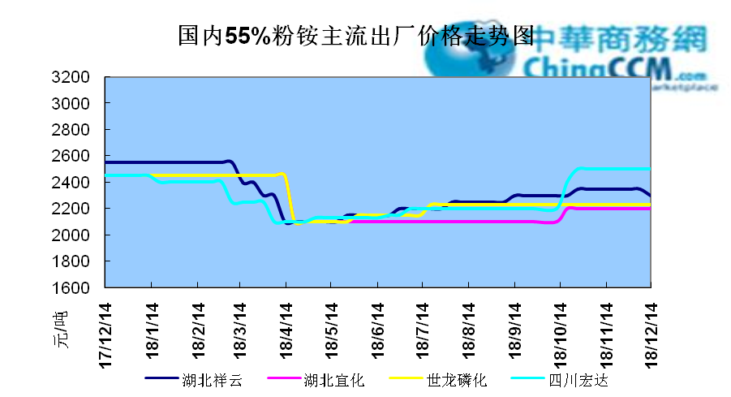

3.3.2二铵：二铵市场较为平静 市场成交方面暂无变化
中商网评：
一、市场综述：
二铵市场表现较为平静，市场成交方面暂无变化，企业12月货源流向已经确定，但节后订单仍未确定。因限载尚未到用肥季节，经销商年底回款较慢，经销商采购操作进度放缓。华中地区64%二铵出厂成交价格仍在2750-2800元/吨，企业发运现有订单为主。
二、重点市场行情分述：
西南地区64%二铵市场报价在2650-2750元/吨左右，湖北地区64%二铵主流出厂报价在2750-2800元/吨。西北地区61%二铵出厂报价为2600元/吨，64%二铵出厂报价为2800元/吨。山东地区57%二铵主流出厂报价2600元/吨。64%二铵黑龙江到站价格为3050-3080元/吨，64%二铵西北到站价格为2950-3100元/吨，新疆地区64%二铵到站收款价格在3050元/吨，华北地区64%二铵到站报价在2950元/吨，57%二铵到站报价在2650元/吨。
三、国际市场
二铵国际：12月第二周，国际二铵市场FOB价格窄幅震荡，中国403-406美元/吨(稳);印度417(稳);巴基斯坦421-422(稳);沙特阿拉伯410-415(高端降10 低端降1 )。
四、影响下周行情因素
原料方面西南地区受限气影响，合成氨价格开始逐步复苏，价格上调幅度在100元/吨;硫磺市场行情暂不明朗，长江港口散货颗粒1230-1240元/吨;磷矿石市场价格维持前期成交水平，月初贵州价格调整后市场暂无响应。
五、下周行情前瞻：
二铵市场近期表现疲软，市场购销双方观望情绪较浓。下游经销商受回款阻碍，拿货速度放缓。因基层采购季节尚未到来，二铵市场近期疲软情绪将会延期至本月底。因成本支撑，企业挺价意向较浓，市场短线内仍会维持当前成交格局。后期重点看节后二铵市场签单情况，但从市场了解情况来看，价格变动空间不大。

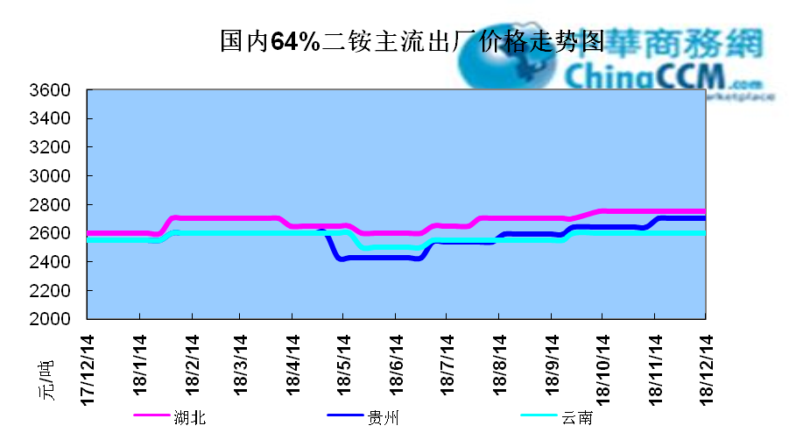

10声明
本报告系中华商务网出品，仅提供给我们的客户，禁止任何非客户公司或个人在未经中华商务网允许的情况下发布、宣传、买卖或其它一切损害中华商务网利益的行为。本报告内数据及信息均来自中华商务网，报告观点及结论均代表中华商务网观点。

本期编辑：金玉女
手 机：13521464166
QQ：289716001
更多精彩敬请关注：中华商务网
返回本期目录

